Reunión diaria #02 - 08/04/2024

# Miembros presentes:

* ~~IBACETA, Tadeo Ezequiel~~
* ~~FLORES, Santiago Martin~~
* ~~QUINTERO, Juan~~
* ~~HE, Leonardo Yu xing~~
* ~~ALFARO,Lautaro Nahuel~~
* ~~ACOSTA, Gonzalo Emmanuel~~
* ~~MARTINEZ, Marcos Caleb~~

*Disclaimer: Cada uno de los integrantes debe completar esto*

# Trabajo actual

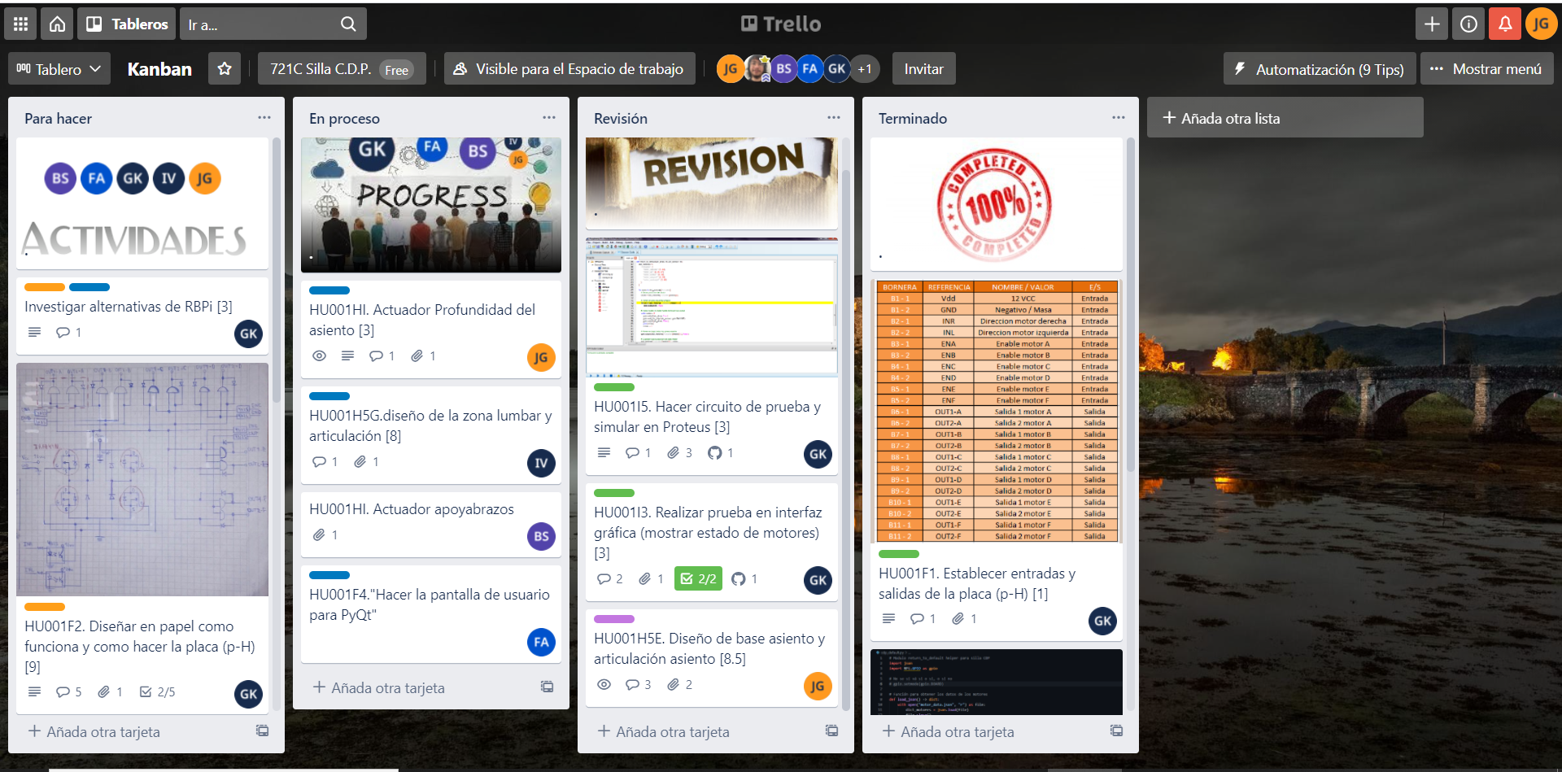

*Disclaimer: Cada uno de los integrantes debe completar esto*

# Expectativa del día:

1. Alfaro:inicio del código básico de los sensores de temperatura para programar el LPC845, creación del repositorio de github para el micro.
2. Martinez :Prueba con la termocupla
3. Ibaceta: Prueba de la extensión para programar el LPC845
4. He: Documentación de los sensores y electrónica
5. Acosta: Documentación de los Sensores e investigación sobre aplicación.
6. Quintero: Administración y personalización de redes, página web.
7. Flores: administración de redes, investigación sobre la aplicación.

*Disclaimer: Cada uno de los integrantes*

*debe completar esto*

Tiene que seguirse la siguiente estructura, por ejemplo:

1. Progresar con lo realizado en Solidworks de las partes y las articulaciones en 3D
2. HU001H6F -> Galotto - Actuador Profundidad del asiento
3. HU001H6G -> Sanjurjo- Actuador de los apoyabrazos

# Observación:

Se ha avanzado en la creación de las redes sociales del grupo, como también en la planificación del sensor de temperatura, y probar una termocupla que sirva como guía en el avance de la programación.